TỔNG CÔNG TY VIỄN THÔNG MOBIFONE
CÔNG TY DỊCH VỤ MOBIFONE KHU VỰC 2

GIẢI PHÁP HỘI NGHỊ TRUYỀN HÌNH TRỰC TUYẾN



HƯỚNG DẪN SỬ DỤNG PHẦN MỀM MÁY TÍNH WINDOWS

(Tài liệu dành cho người sử dụng)

MỤC LỤC

A. MỘT SỐ LƯU Ý TRƯỚC KHI SỬ DỤNG 1
B. MỘT SỐ THAO TÁC THƯỜNG SỬ DỤNG TRONG QUÁ TRÌNH HỌP 8
1. Giao diện Video mặc định và một số tương tác về Video/Audio 8
2. Tính năng Chat 14
3. Tính năng Whiteboard, Presentation, Application sharing, Desktop Sharing, Web sharing 14
4. Tính năng Record ghi lại clip cuộc họp 16
5. Thoát khỏi phòng họp 16
C. CÁCH XỬ LÝ MỘT SỐ VẤN ĐỀ THƯỜNG GẶP 17
1. Màn hình Video có xuất hiện dòng ánh sáng chớp nhẹ theo chiều ngang với dòng webcam Logitech 17
2. Bạn nghe lại được chính âm thanh của mình bị dội trở lại 17
3. Không thấy Video. 17
4. Video bị dừng hình hoặc tiếng đứt đoạn. 17
5. Chữ trong Camera bị lộn ngược 18

MỘT SỐ LƯU Ý TRƯỚC KHI SỬ DỤNG

- Đảm bảo kết nối Webcam và Mic với máy tính phải ở tình trạng kết nối tốt.
- Đảm bảo máy tính sử dụng họp trực tuyến phải kết nối Internet với băng thông tối thiểu 256K (khuyến nghị sử dụng cáp, hạn chế sử dụng wifi do một số thiết bị wifi gây hiện tượng delay).
- Máy tính phải được cài một trong các trình duyệt: Firefox, Chrome, Coccoc.

Bước 1: Mở trình duyệt nhập vào link http://MegaMeeting.Mobifone.vn rồi đăng nhập bằng tài khoản được cấp.

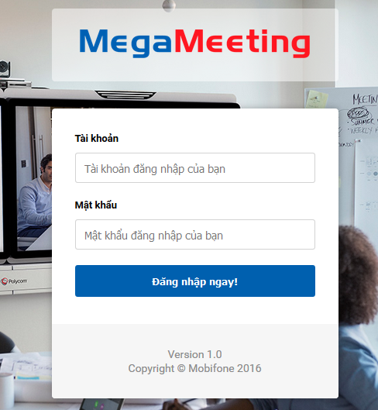

Với lần đầu tiên sử dụng hệ thống sẽ yêu cầu người dùng cài đặt ứng dụng tên là Megameeting bằng cách click vào nút DOWNLOAD để tải phần mềm về rồi tiến hành cài đặt (hoặc vào menu Download => PC Download). Xem thêm trong tài liệu Hướng dẫn cài đặt.

Một số trình duyệt vì bảo mật sẽ có thông báo cho người dùng có muốn cho phép Launcher của chương trình chạy hay không (Thông báo xuất hiện giống như hình dưới), bạn cần cho phép (Launch Application) để launcher hoạt động được. Khuyến nghị nên chọn vào ô check “Remember my choice for all links of this type.” để thông báo không xuất hiện vào những lần truy cập tiếp theo.
- Trình duyệt Chrome và trình duyệt Coccoc sẽ hỏi như sau:
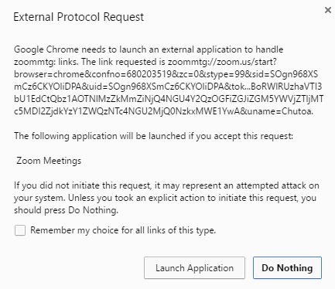
- Trình duyệt Firefox hỏi như sau:
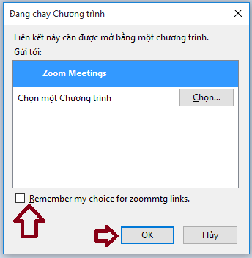

Bước 2: Vào phòng họp:
- Bạn là chủ tọa
- Chủ tọa luôn là người vào phòng họp trước tiên thì các đại biểu sau đó mới vào được
- Lựa chọn phòng họp cần vào
- Nếu muốn nhìn thấy hình tất cả các điểm cầu thì nhấn chọn Mở video của đại biểu khi tham gia họp. Nếu không chọn thì mặc định các điểm cầu sẽ không có hình, chủ tọa sẽ bật hình cho họ trong khi họp.
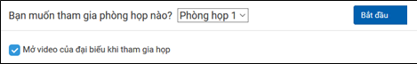
- Thông thường 1 công ty sẽ có khá nhiều đại biểu. Chủ tọa có thể lựa chọn 1 số hoặc tất cả đại biểu cho phép họ vào họp, bằng cách bấm chọn đại biểu tương ứng
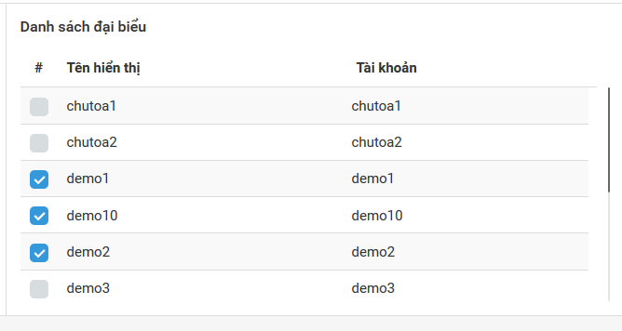
- Nếu chủ tọa muốn tạo nhóm cho dễ quản lý thì chọn các đại biểu cần cho vào nhóm, nhấn nút Thêm ở Danh sách nhóm
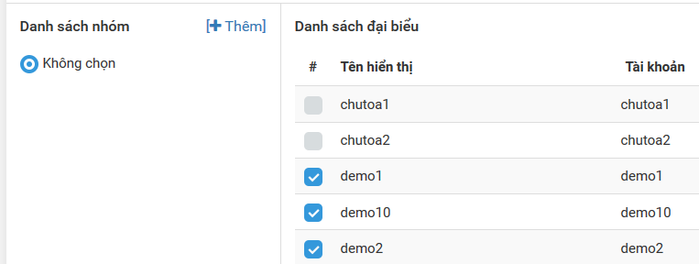
- Nhập vào tên nhóm => nhấn Đồng ý
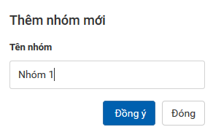
- Mỗi khi vào họp, chủ tọa chỉ cần nhấn chọn nhóm nào cần họp
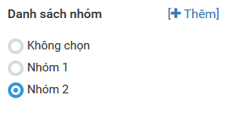
- Sau khi chọn đại biểu hoặc nhóm xong, chủ tọa nhấn Bắt đầu để vào họp
- Sau vài giây hệ thống sẽ báo “Đã kết nối thành công” và bạn vui lòng chờ để hệ thống đưa bạn vào phòng họp.

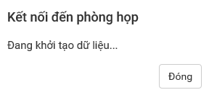
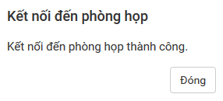
- Bạn là đại biểu
- Bạn đăng nhập vào
- Lựa chọn phòng họp và nhấn nút Tham gia
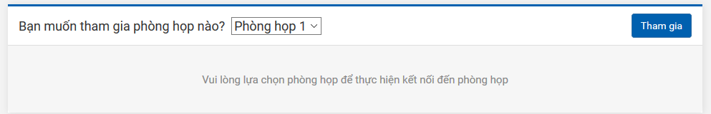
- Bạn lưu ý chỉ nhấn nút Tham gia sau khi chắc chắn chủ tọa đã vào phòng họp
- Trường hợp chủ tọa chưa vào phòng, bạn sẽ nhận được thông báo rằng “Hệ thống sẽ tự động kết nối vào phòng sau khi chủ tọa đã đăng nhập”.

Bước 3: Một số thiết lập cho lần đăng nhập đầu tiên:
Với lần đăng nhập đầu tiên bạn cần thiết lập một số thông số bằng cách bấm vào nút “Test Mic & Speaker”
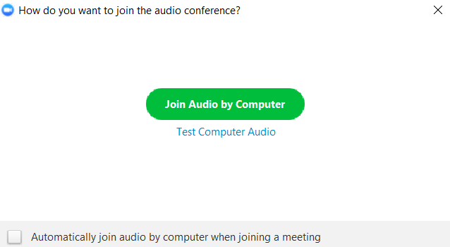
Phần mềm xuất hiện giao diện như sau:
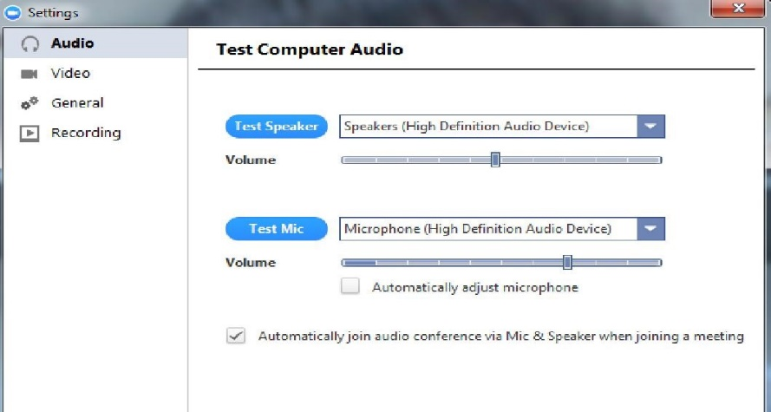

2

3

4

5

6

7

8

- Bạn cần chọn đúng card âm thanh cho loa (2) và mic (3).
- Bạn nói và quan sát thấy âm lượng của mic chuyển động là được, để kiểm tra loa bấm nút Test Speaker (4) và thấy âm thanh phát ra loa là được.
- Nếu dùng mic chuyên dụng bạn nên bỏ tích mục (5) Automatically adjust microphone và gạt núm volum của mic về khoảng 90% âm lượng còn trường hợp bạn dùng máy tính xách tay thì giữ nguyên nút check (5),
- Tiếp theo bạn chọn check cho mục (6) Automatically join audio conference nếu không muốn phần mềm yêu cầu kiểm tra card âm thanh mỗi lần đăng nhập phòng họp.
- Tiếp theo bạn mục Video (7) để chọn lại đúng webcam (nếu máy tính có nhiều hơn một webcam)
- Chọn General (8) để thiết lập một số thông số khác như giao diện dưới đây:

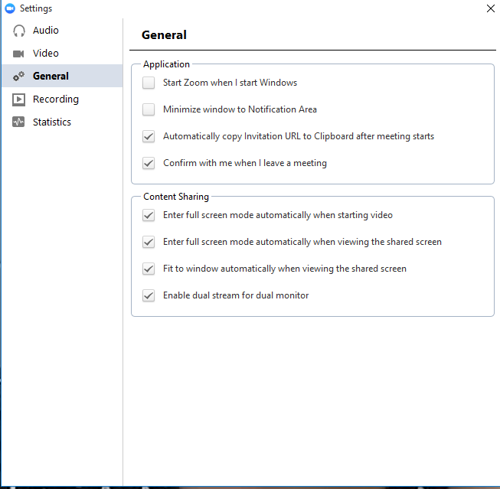
Trong mục Content Sharing bạn cần tích (check) vào 4 vị trí như trên giao diện.
- Cuối cùng bạn đóng cửa sổ này rồi bấm nút Join Audio conference via Mic & Speaker để vào phòng.
Một số lưu ý:
Trong Content Sharing có tính năng Enable dual stream for dual monitor: tính năng này giúp thiết lập chế độ 2 màn hình khi họp (một màn hình hiển thị video, một màn hình hiển thị chế độ trình chiếu hoặc điều khiển). Để sử dụng được tính năng này cần có các yêu cầu sau:
1/ Yêu cầu về thiết bị phần cứng:
- Máy tính chạy Megameeting cần có 02 card màn hình với cấu hình khuyến nghị tối thiểu Corei3 hoặc Quartcore (4 CPUs), 2GB RAM.
- 02 màn hiển thị (TV/Projector) gắn vào 02 card màn hình của PC.

2/ Các thiết lập phần mềm:
- Trên Desktop của Windows bấm chuột phải chọn Sreen Resolution -> chọn chế độ màn hình Extend display ở mục Mulitple displays.
- Tính năng Enable dual stream for dual monitor: cần được chọn

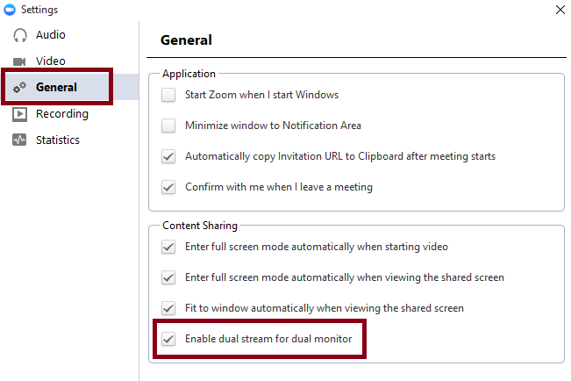
Sau khi chọn tính năng này bạn cần thoát Megameeting rồi đăng nhập lại để chương trình tự động tách màn hình.

MỘT SỐ THAO TÁC THƯỜNG SỬ DỤNG TRONG QUÁ TRÌNH HỌP
- Giao diện Video mặc định và một số tương tác về Video/Audio
- Hình ảnh hiển thị kiểu Speaker view: Nếu bạn để kiểu hiện thị này thì hình ảnh của điểm cầu đang phát biểu sẽ toàn màn hình và được tự động thay đổi khi điểm cầu khác phát biểu, các video còn lại sẽ xuất hiện ở ô cửa sổ nhỏ nằm dọc hoặc ngang màn hình. Chúng tôi khuyến nghị chế độ View này vì giúp tiết kiệm băng thông cho điểm cầu nhất.

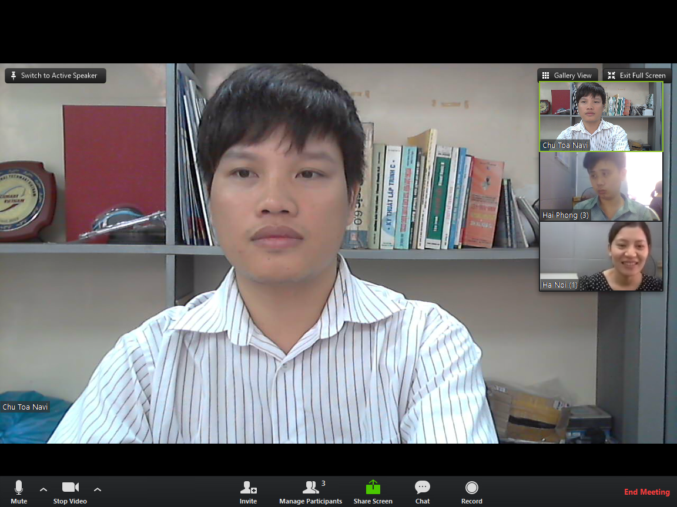

- Hình ảnh hiển thị kiểu Gallery view: Nếu bạn để kiểu hiển thị này thì hình ảnh các điểm cầu sẽ được chia đều tự sắp xếp với kích thước video phụ thuộc vào số lượng điểm cầu tham dự họp (tối đa là 25 video đồng thời, khi có số lượng điểm cầu tham gia hơn 25 thì cần bấm nút > để view các video điểm cầu khác hoặc bấm nút < để xem quay lại 25 video trước) và hình ảnh của người đang phát biển sẽ có một khung viền xanh bao bọc xung quanh như hình dưới. Lưu ý chế độ view này sẽ chiếm nhiều băng thông hơn:
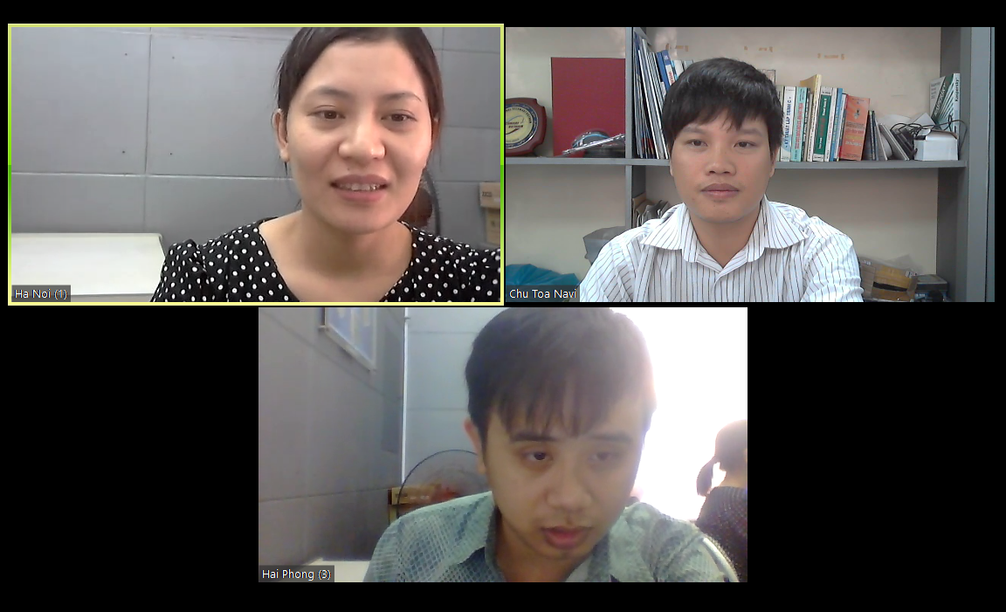
Mặc định giao diện Video sẽ hiển thị theo kiểu Speaker view. Các điểm cầu có thể chủ động tùy biến việc hiển thị video bằng cách bấm vào nút Gallery View, Speaker view hoặc bấm chuột phải vào Video nào đó muốn xem ở hình lớn rồi chọn “Pin Video”. Tuy nhiên chủ tọa có thể kiểm soát việc hiển thị Video cho toàn bộ các điểm cầu bằng việc khi gán quyền cho một điểm cầu nào đó phát biểu và muốn cho hiển thị Video của điềm cầu đó lên video lớn thì bấm chuột phải vào điểm cầu đó rồi chọn “Spotlight Video”
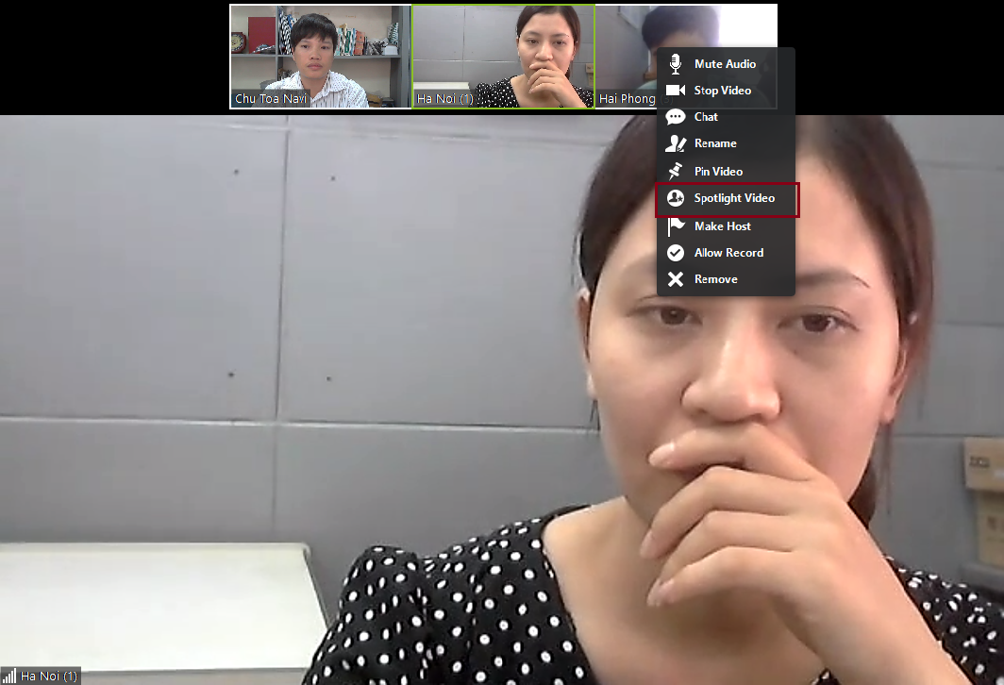

Giao diện khi chọn “Spotlight Video” :
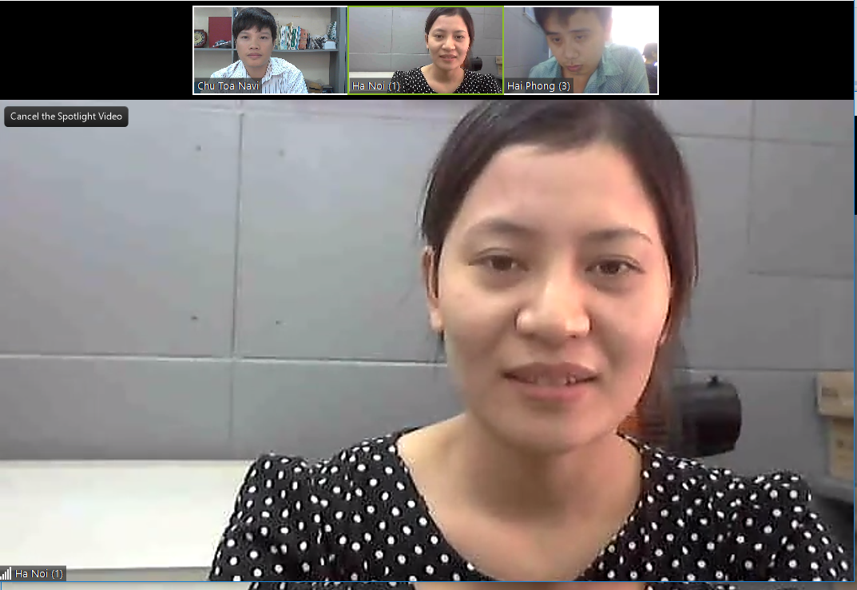
Chủ tọa muốn hủy chế độ này thì bấm nút “Cancel the Spotlight Video” trên góc trên trái màn hình.
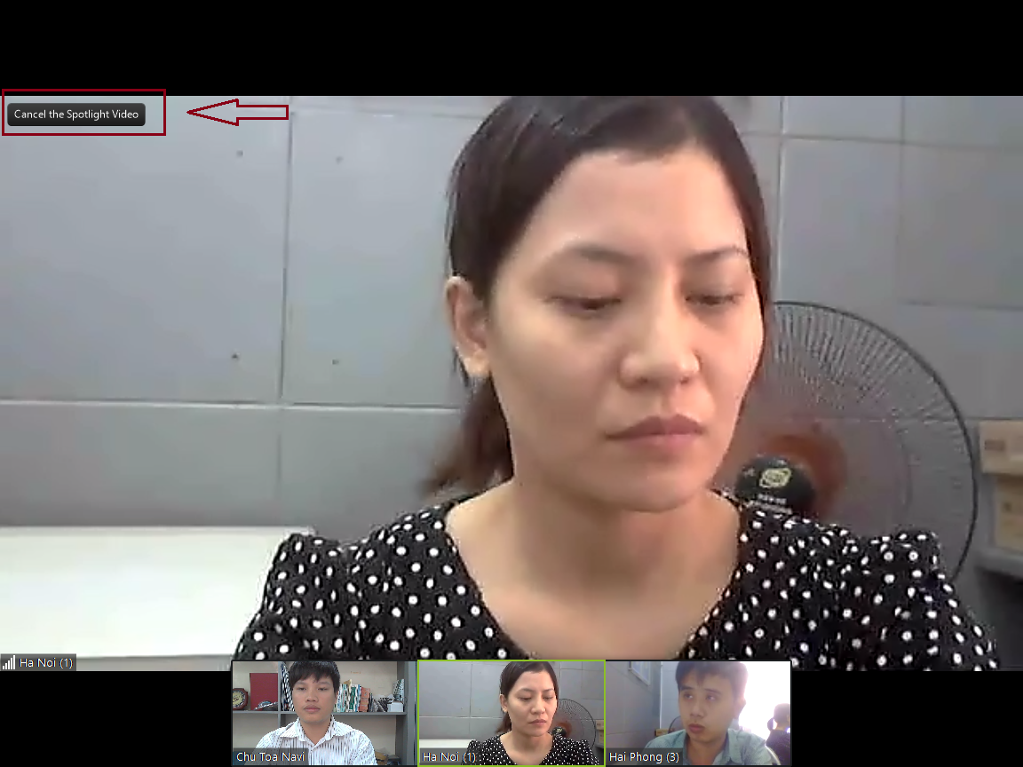

Ngoài hình ảnh chính, trên giao diện còn hiển thị hình ảnh của các điểm cầu khác trong một khung. Khi chương trình ở chế độ full màn hình bạn có thể tùy biến vị trí khung chứa hình ảnh các điểm cầu bằng cách đưa chuột tới khung đó và click chuột vào phần trên cùng của khung và di chuyển khung tới nơi cần đăt. Đồng thời khi đưa chuột tới khung thì phần trên của khung sẽ xuất hiện một số nút tương ứng với một số chức năng thay đổi kiểu hiển thị hình ảnh của các điểm cầu khác.
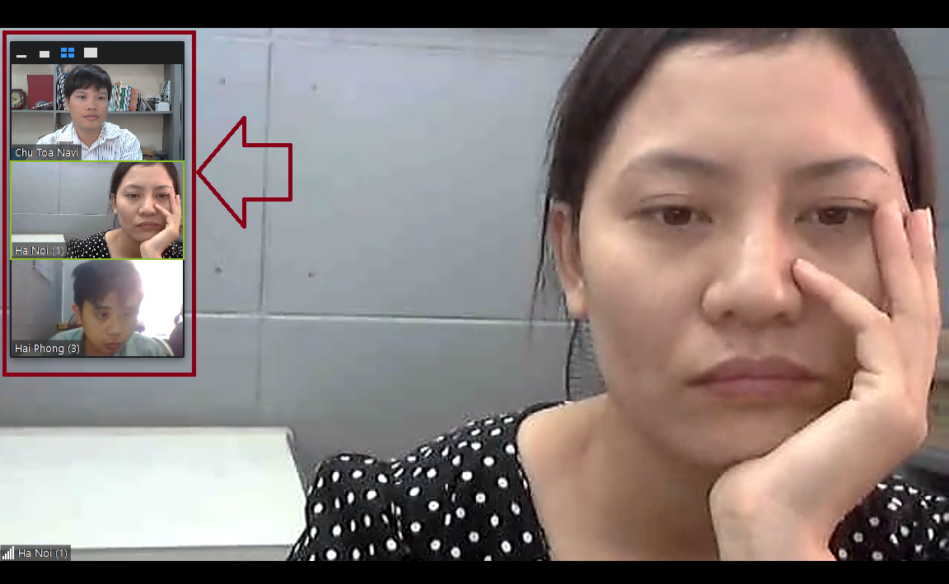
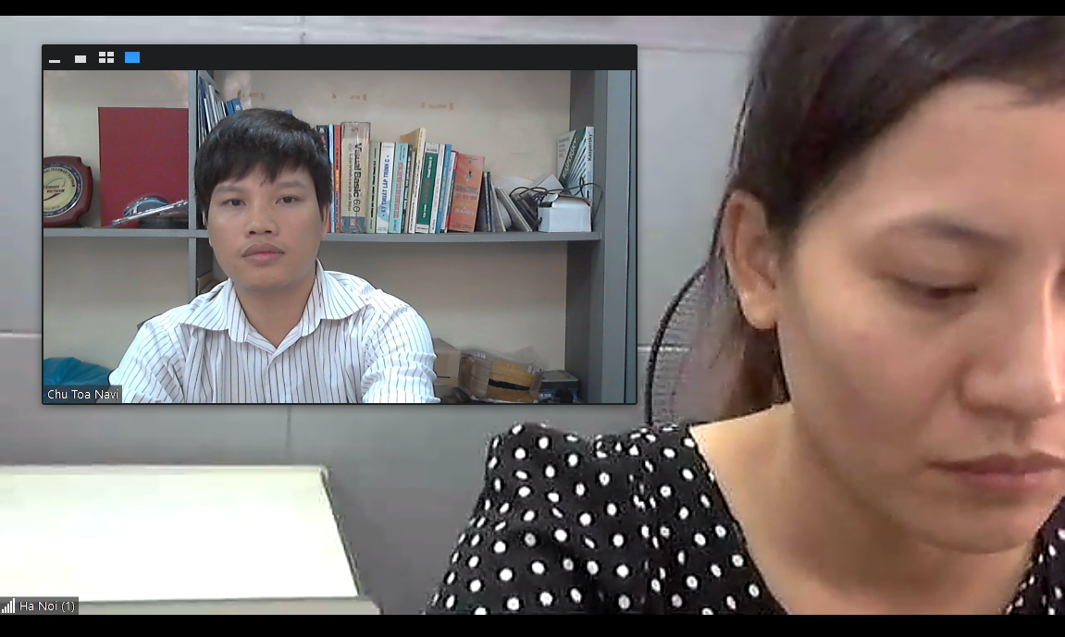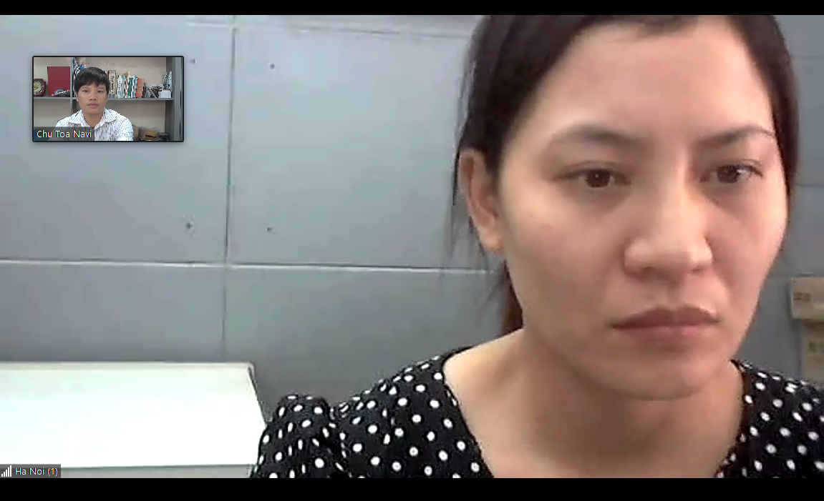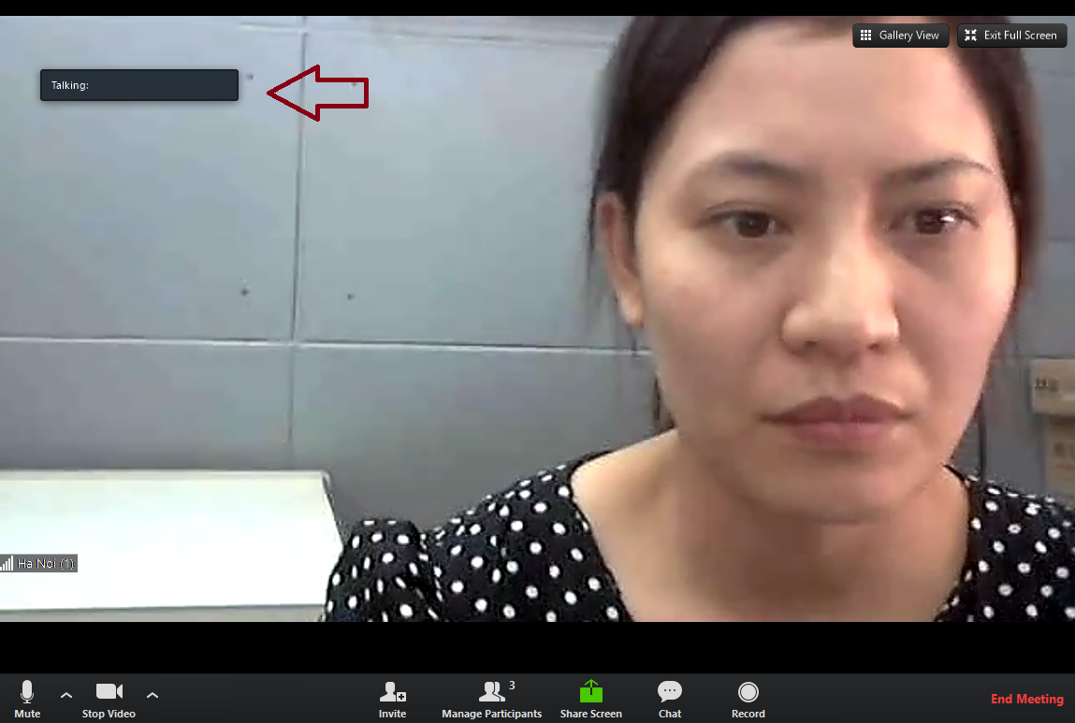
Ngoài ra với quyền chủ tọa khi bấm chuột phải vào một điểm cầu bạn có các quyền điều khiển sau:
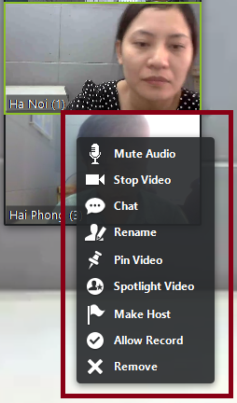

- Mute Audio: Tắt audio của điểm cầu đó
- Stop Video: Tắt video của điểm cầu đó
- Chat: chat riêng với điểm cầu đó
- Rename: Đặt lại tên hiển thị của điểm cầu đó
- Pin Video: Hiển thị video ở màn hình lớn (chỉ hiển thị ở riêng máy của mình)
- Spotlight Video: Hiển thị video ở màn hình lớn (hiển thị ở tất cả các điểm cầu)
- Make Host: Gán quyền chủ tọa cho điểm cầu đó
- Allow record: Gán quyền record cho điểm cầu đó
- Remove: Hủy kết nối của điểm cầu đó (giống như Kick out, không cho tham gia phòng họp – chỉ tại thời điểm đó,điểm cầu đó vẫn có thểm tham gia vào họp lại bằng cách đăng nhập lại chương trình.)
Mặc định chương trình mở Video/Audio cho tất cả các điểm cầu tham gia họp vì thế với phòng họp có nhiều điểm cầu tham gia thì chủ tọa nên tắt mic của toàn bộ các điểm cầu đại biểu, chỉ mở mic của điểm cầu nào cho quyền phát biểu (lưu ý là điểm cầu bị tắt mic có thể tự bật lại được vì thế cần quán triện trước việc này nếu thấy cần thiết) hoặc trường hợp băng thông không đủ lớn thì cũng nên yêu cầu các điểm cầu đại biểu tự tắt Video của mình bằng cách bấm vào biểu tượng Webcam ở góc cuối phía trái màn hình (khi đó sẽ có nút gạch màu đỏ biểu thị Video bị tắt -> nếu bấm lại lần nữa vào nút này thì Video sẽ được bật lại), tương tự điểm cầu có thể tự tắt/bật mic bằng việc bấm vào nút biểu tượng mic; Chủ tọa chủ động tắt video của từng điểm cầu như cách trên hoặc bằng cách bấm vào nút quản lý các điểm cầu “Manage Participants” (khi đăng nhập vào phòng thì cạnh nút này xuất hiện con số, con số này chính là số điểm cầu đang trong room), giao diện Manage Participants như sau:
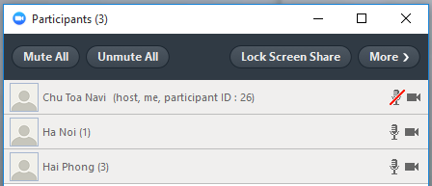

Giao diện này có một số nút lệnh gồm:
- Mute All: nghĩa là tắt mic của toàn bộ các điểm cầu
- Unmute All: nghĩa là mở mic của toàn bộ các điểm cầu
- LockScreen Share: khóa tính năng chia sẻ màn hình cho các điểm cầu
Nếu bấm vào nút More trên giao diện này thì xuất hiện các tính năng như sau:

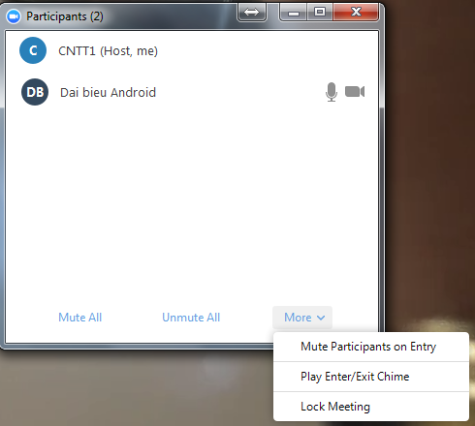
- Mute on Entry: Tự tắt mic của điểm cầu khi đăng nhập vào Room
- Play Enter/Exit Chime: Đang mở báo hiệu bằng tiếng Ping pong khi có điểm cầu vào Room
- Lock Meeting: Khóa Room không cho điểm cầu nào khác vào.
Ngoài ra khi đưa chuột vào mỗi điểm cầu sẽ xuất hiện các lựa chọn sau:
- Nút Mute: Tắt tiếng của điểm cầu đó
- Nút More: Hiển thị thêm menu
  - Chat: Chat riêng với điểm cầu đó
  - Stop Video: Tắt video của điểm cầu đó
  - Make host: Nhường quyền chủ tọa cho tài khoản đó.
  - Allow Record: Cho phép tài khoản đó ghi lại cuộc gọi
  - Rename: Thay đổi tên hiển thị của điểm cầu đó (Tại phiên họp này)
  - Remove: Đẩy điểm cầu này ra khỏi phòng họp.
Với tài khoản đại biểu khi bấm vào nút “Manage Participants” thì có nút “Raise hand” dùng để đăng ký phát biểu, khi bấm vào nút này thì phía tọa sẽ xuất hiện bản tin báo tên điểm cầu đang đăng ký phát biểu.

- Tính năng Chat
Phần mềm hỗ trợ 2 chế độ chat là chat công cộng và chat riêng tư, khi cần chat bấm vào nút Chat sẽ xuất hiện giao diện như dưới đây, nếu chọn Everyone nghĩa là chat công cộng mọi điểm cầu đều nhận được, nếu chọn một điểm chỉ định thì nội dung chat chỉ hiện thị với điểm cầu đó.
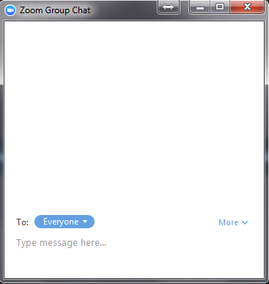

- Tính năng Whiteboard, Presentation, Application sharing, Desktop Sharing, Web sharing
Tất cả các tính năng này được gói gọn trong nút “Share Screen”, khi bấm vào nút này xuất hiện giao diện:
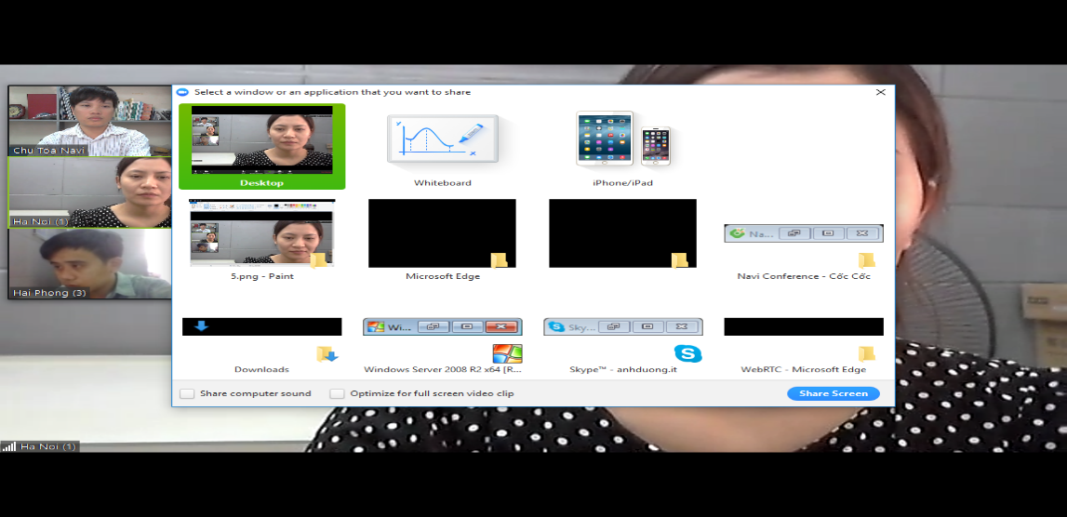
Phần mềm hỗ trợ chia sẻ với nhiều lựa chọn gồm “Desktop” là chia sẻ màn hình chính; “iPhone/iPad” là chia sẻ màn hình của thiết bị cầm tay (tính năng này sẽ sớm được hoàn thiện) kết nối vào conference; Nếu bạn đang mở một ứng dụng như Whiteboard, Powerpoint, phần mềm nghiệp vụ … thì sẽ được hiển thị trên giao diện chia sẻ này, nếu chọn nó nghĩa là ta chỉ chia sẻ riêng ứng dụng đó (các tác vụ khác trên Desktop không được chia sẻ). Sau khi chọn đối tượng cần chia sẻ ta bấm nút:
Khi chia sẻ bạn có 2 lựa chọn là
- Share computer sound: Chia sẻ âm thanh trên máy tính và hình ảnh
- Optimize for full screen video clip: Chia sẻ video kết hợp nguồn âm thanh của video -> tính năng này hữu ích khi ta chia sẻ một tài liệu kèm theo âm thanh như Video clip, file nhạc…
Giao diện sau khi thực hiện share thành công như sau:
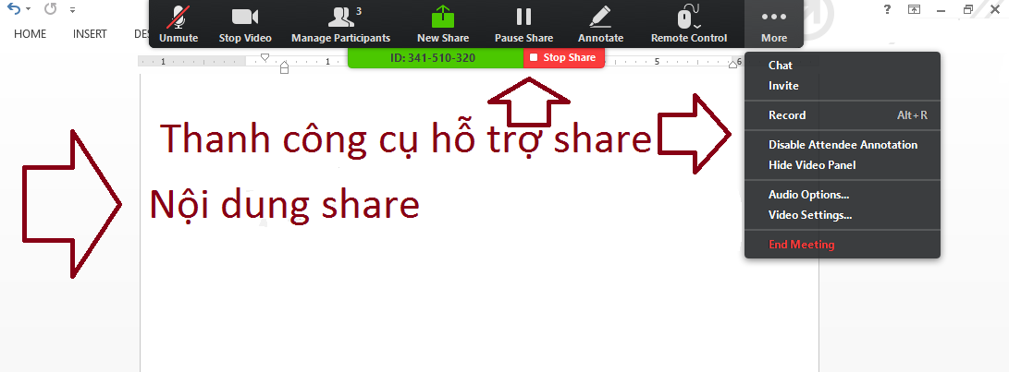
Trong quá trình share bạn có thể sử dụng các công cụ đánh dấu bằng cách click nút “Annotate” để xuất hiện thanh công cụ dùng để viết/vẽ như hình sau:
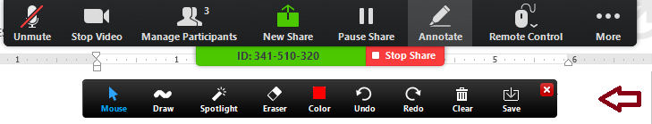

- Tính năng Record ghi lại clip cuộc họp
Giải pháp này máy chủ không thể Record bất kỳ cuộc họp nào nhằm bảo mật tuyệt đối thông tin cuộc họp. Chỉ máy tính của chủ tọa hoặc điểm cầu được chủ tọa cấp quyền Record thì mới có khả năng record và toàn bộ hình ảnh, âm thanh, thao tác trên màn hình sẽ được ghi lại dưới dạng file .mp4. Mặc định thư mục chứa các file record sẽ nằm tại thư mục Megameeting trong My Documents.
Bạn có thể thay đổi thư mục lưu trữ này bằng cách chọn video setting
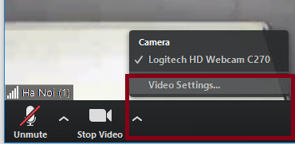

Tại mục Setting chọn Recording Chọn Change File Location
- Thoát khỏi phòng họp
Có hai cách để thoát khỏi conference: một là bấm vào nút “End Meeting”, hai là bấm vào nút thoát ứng dụng (nút dấu X trên cùng góc phải giao diện), phần mềm yêu cầu xác nhận lần nữa việc thoát. Trường hợp chủ tọa muốn thoát và ngắt kết nối toàn bộ các điểm cầu thì chọn nút “End Meeting All” còn nếu chủ tọa thoát nhưng muốn để các điểm cầu khác tiếp tục trao đổi thì chọn “Leave Meeting” nhưng phải nhớ một điều rằng trước khi làm điều này bạn cần chuyển quyền chủ tọa cho một điểm cầu khác bằng cách chọn điểm cầu đó, bấm chuột phải rồi chọn nút “Make Host” để chuyền quyền chủ tọa.
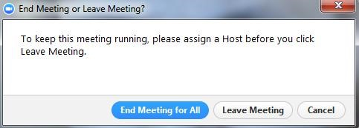
Giao diện xác nhận thoát khỏi phòng họp

- CÁCH XỬ LÝ MỘT SỐ VẤN ĐỀ THƯỜNG GẶP
- Màn hình Video có xuất hiện dòng ánh sáng chớp nhẹ theo chiều ngang với dòng webcam Logitech
Đây là hiện tượng lệch pha giữa tần số quét của webcam mặc định là 60Hz và tần số dòng điện xoay chiều 50Hz Việt Nam ta dung (khi sử dụng đèn neon). Cách điều chỉnh như sau
Trong Tool cài đặt và điều khiển webcam (có thể tải miễn phí từ https://support.logitech.com/), khi phần mềm sử dụng webcam thì tool này được tự động gọi. Ta bấm vào nút Webcam Option, chọn Advance Setting, chọn PAL 50Hz rồi bấm nút Save để lưu.

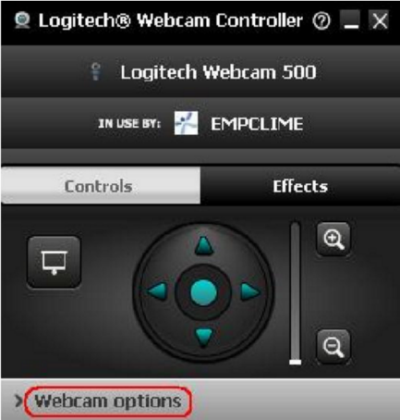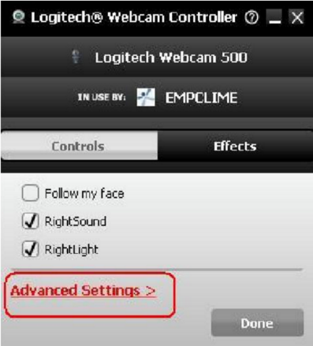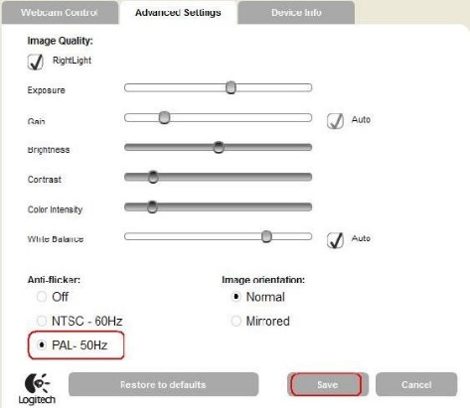

- Bạn nghe lại được chính âm thanh của mình bị dội trở lại: Đây là hiện tượng Echo do hệ thống mic đầu xa chọn không đúng. Bạn yêu cầu điểm cầu đó kiểm tra lại cấu hình card âm thanh xem đúng chưa bằng cách bấm vào nút “Settings” -> Chọn menu “Audio” rồi chọn lại đúng Mic và Loa như hướng dẫn trong Bước 2 phần A.

- Không thấy Video: Bạn để ý xem nút Video có bị tắt không (biểu tượng webcam có dấu chéo màu đỏ), nếu bị tắt thì bạn bấm vào nút này lần nữa để bật lại. Trường hợp vẫn không được bạn cần kiểm tra lại kết nối Webcam nhằm đảm bảo tiếp xúc tốt và bạn nên thoát ra rồi đăng nhập lại.

- Video bị dừng hình hoặc tiếng đứt đoạn: Lỗi này tới trên 99% là do chất lượng đường truyền quá kém. Tuỳ theo mức độ mà hiện tượng hình bị dừng từ 1-3s (ảnh hưởng nhẹ) khi bị sự cố này thì thường một thông báo “ Tên điểm cầu + network bandwidth is low” sẽ tự động hiển thị (đây chính là tính năng cảnh báo lỗi truyền dẫn tự động), khi đó ta nên tắt bớt Video của các điểm cầu khác đi, khi lỗi truyền dẫn được cải thiện thì cảnh báo sẽ tự mất đi.
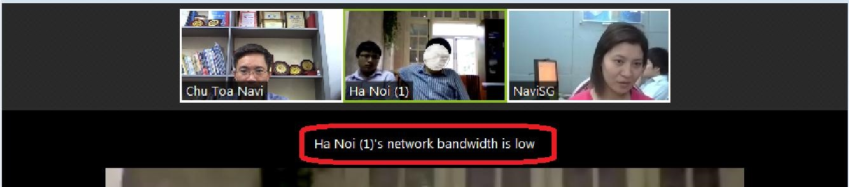
Bản tin tự động cảnh báo khi điểm cầu Ha Noi (1) có băng thông yếu không bảo đảm

- Chữ trong Camera bị lộn ngược: Lỗi này là do thiết lập mặc định của một số Camera, để loại bỏ vấn đề này ta bấm nút “Settings” chọn Menu “Video” rồi tích vào nút “Enable mirror effect for my video” như hình dưới đây để chữ trong video trở lại bình thường:
